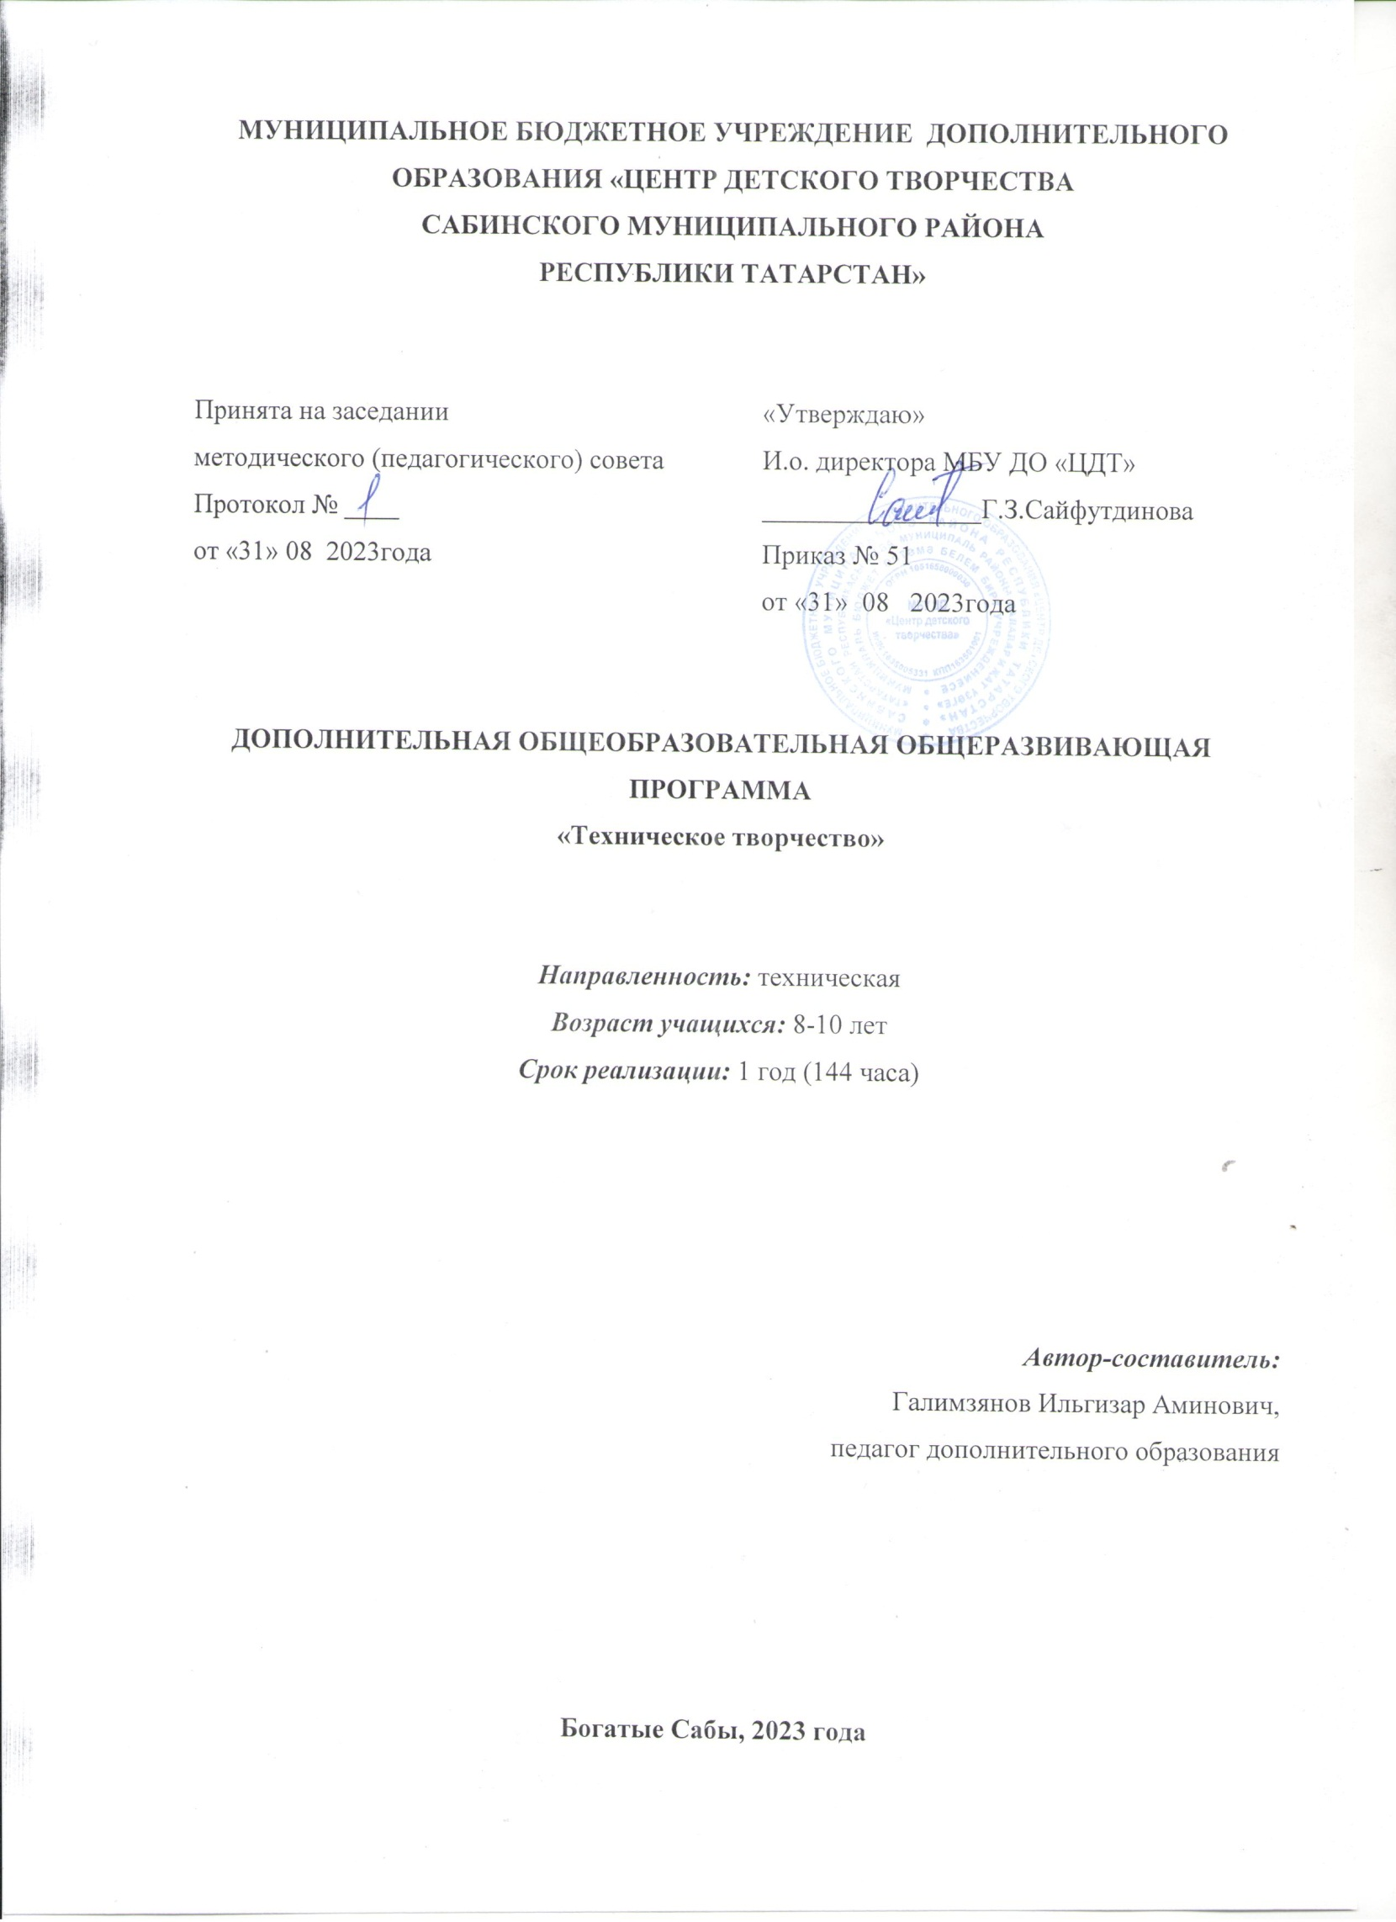Раздел I Комплекс основных характеристик программ
Структура программы:
Раздел I. «Комплекс основных характеристик программы»
Титульный лист 1стр.
Оглавление 2стр.
Информационная карта образовательной программы 3стр.
Пояснительная записка 4-11стр.
Учебно-тематический план 12стр.
Содержание программы 13стр.
Календарно-тематическое планирование 14-16стр.
Планируемые результаты освоения программы 16-21стр.
Раздел II. «Комплекс организационно-педагогических условий»
Формы аттестации 21-22 стр.
Список литературы 23-24 стр.
Приложение 25-26стр.

Информационная карта образовательной программы

1. | Образовательная организация | Муниципальное бюджетное учреждение дополнительного образования «Центр детского творчества Сабинского муниципального района Республики Татарстан»
2. | Полное название программы | Техническое творчество
3. | Направленность программы | техническая
4. | Сведения о разработчиках | Галимзянов Ильгизар Аминович/ПДО
4.1. | ФИО, должность | Галимзянов Ильгизар Аминович/ПДО
5. | Сведения о программе:
5.1. | Срок реализации | 1 год
5.2. | Возраст обучающихся | 8-10
5.3. | Характеристика программы:  - тип программы  - вид программы  - принцип проектирования программы  - форма организации содержания и учебного процесса | дополнительная  общеобразовательная  программа  общеразвивающая  модульная
5.4. | Цель программы | Приобщение детей к основам технического творчества, художственной обработке древесины. Приобщение детей к основам робототехники
5.5. | Образовательные модули (в соответствии с уровнями сложности содержания и материала программы) | Стартовый уровень –выжигание; сборка робота по шаблону  Базовый уровень –выпиливание лобзиком; программирование  Продвинутый уровень – сборка изделия; разработка робота и программирование
6. | Формы  и  методы образовательной деятельности | - групповая  - индивидуально-групповая  - игровой  - словесный  - наглядный
7. | Формы мониторинга результативности
8. | Результативность реализации программы
9. | Дата утверждения и последней корректировки программы

Пояснительная записка.

Рабочая программа для кружка «техническое творчество» разработана на основе Федерального базисного учебного плана и примерного учебного плана для 2-11 классов образовательных учреждений Республики Татарстан, реализующих программы общего образования, на 2015 - 2016 учебный год, утвержденный приказом МО РБ от28.04 2012 года №769, 6 3-4 классах базисный учебный план (начальное общее образование), для 5-9 классов с русским языком обучения, для 10-11классов – универсальное (непрофильное обучение).
Обучение в объеме 144 часа в год, 4 часов в неделю.
Программы: программа «художественная обработка материалов»
ЦЕЛЯМИ технического творчества являются формирование:
- у обучающихся технических знаний,
- технологических умений и навыков,
- абстракционного мышления во внеклассной деятельности по профессиональной подготовке;
ЗАДАЧАМИ технического творчества являются:
(согласуются с типовыми задачами согласно ГОСТу)
- дать понятие технического творчества как особой творческо-конструкторской деятельности в области техники;
- обеспечить получение обучающимися новых знаний в области техники и технического творчества;
- ознакомить обучающихся с основными задачами и проблемами
творческо-технической деятельности, видами, направлениями и методами творческого технического конструирования;
- ознакомить обучающихся с основами рационализации и изобретательства, возможностями получения научно-технической и патентной информации;
- ознакомить обучающихся с методами решения технических творческо-конструкторских и изобретательских задач;

Программа включает:
• пояснительную записку;
• перечень знаний и умений формируемых у воспитанников;
• календарно-тематическое планирование занятий
Содержание теоретического обучения предусматривает: ознакомление воспитанников с основами материаловедения для художественных работ, с художественной обработкой материалов, основами композиции, народными
промыслами.
В процессе занятий воспитанники знакомятся с литературой и иллюстративным материалом, раскрывающими историю художественных промыслов, творчества народных мастеров. Теоретический материал усваивается в сочетании с упражнениями и практическими работами, в процессе которых воспитанники создают собственные композиции художественных изделий в традициях местных промыслов.
Теоретическое и практическое обучение воспитанников проводится одновременно, при некотором опережающем изучении теоретического материала. Каждое практическое занятие начинается с инструктажей (вводного, текущего и заключительного), направленных на правильное и безопасное выполнение работ, бережное отношение к инструменту, оборудованию, а также экономному расходованию материалов, эффективному использованию времени занятий.
В процессе практического обучения воспитанники осваивают виды художественной обработки материалов в технике, свойственной конкретному художественному народному промыслу или производству, и изготавливают художественные изделия с учётом местных традиций.
Занимаясь резьбой, выпиливанием лобзиком, выжиганием воспитанники на практике применяют знания и развивают навыки не только по изобразительному искусству, черчению, технологии, но и по другим школьным учебным дисциплинам - физике, химии, биологии, географии, математике, экономике.
В программе уделяется особое внимание формированию у воспитанников общей культуры труда. Она рассчитана на овладение графической грамотой при выполнении рабочих чертежей и в процессе создания изделий, эскизов и
их декора.
Программа предусматривает расширение знаний по физическим, технологическим свойствам древесины, процессам её обработки, инструментам и приспособлениям.
Программа ставит своей целью - развивать "чувство материала", его художественных и технологических возможностей. Она нацелена на формирование художественного вкуса, чувства прекрасного, эстетического идеала, творческих начал в личности. Программа предусматривает приобщение воспитанников к процессу создания резных изделий, попытки изменения и улучшения условий той среды в которой они живут, учатся и отдыхают; привлечение самих воспитанников к активной деятельности посозданию и сохранению прекрасного.
Программой предусмотрено изучение и исследование свойств древесины.
Изучение устройства, принципа работы приборов: электровыжигателя, электролобзика, электрорубанка, станка по токарной обработке древесины, и других инструментов, что имеет большое значение для формирования знаний воспитанников о материалах, принципах действия и устройствах машин.
В процессе обучения обращается внимание воспитанников на особенности ручной и механической обработки древесины, конструкцию режущих инструментов и виды технологического оборудования. При организации творческого труда, в процессе выполнения резьбы по дереву программой предусматривается применение разнообразных приспособлений, позволяющих воспитанникам решать отдельные трудовые операции с соблюдением определённых технологических требований: точности формы и размеров, параметров шероховатости поверхности и др.
Программа ориентирована на обеспечение дифференцированного подхода к слабым и наиболее подготовленным воспитанникам, на изучение и усвоение материала всеми воспитанниками не ниже требований программы.
Структура программы предусматривает использование следующих разделов, школьного курса, образовательной области "Технология":
• материаловедение; • технология обработки древесины; • элементы машиноведения; • графика; • техническое творчество;

Учебно-тематический план

1 год обучения

№ | Название раздела, темы | Количество часов
№ | Название раздела, темы | Всего | теория | практика
1. | Вводный урок | 1 | 1 | 0
2. | Выжигание по дереву | 26 | 5 | 21
3. | Выпиливание лобзиком | 40 | 10 | 30
4. | Конструирование из подручных материалов | 17 | 2 | 15
5. | Ажурное выпиливание и выжигание | 60 | 18 | 42
 | Итого: | 144 | 36 | 108

Содержание программы
Количество часов на учебный год: не менее 144 часов, в неделю: 4
Введение в предмет
Выжигание по дереву
Теория Основы выжигания. Работа выжигательного аппарата и его учтройство.
Практика Выжигание по дереву.
Выпиливание лобзиком
Теория Основы выпиливания. Устройство и принцип работы ручного лобзика. Правила работы пилки лобзика.
Практика Выпиливание по шаблонам.
Конструирование из подручных материалов
Теория Беседа и разбор идей для изготовления изделия из подручных материалов.
Практика Сборка изделия
Ажурное выпиливание и выжигание
Практика Выпиливание и выжигание изделий.

Календарно-тематическое планирование
№п/п | Тема занятия | Кол  час. | В том числе
№п/п | Тема занятия | Кол  час. | теория | практика
1 | Основы выжигание. Ведение. Инструктаж по технике безопасности | 2 | 1 | 1
2 | Рабочее место для технического творчества | 2 | 1 | 1
3 | Материалы для технического творчества | 2 | 1 | 1
4 | Инструменты и приспособления | 2 | 1 | 1
5 | Древесина. Свойства древесины | 2 | 1 | 1
6 | Древесные материалы | 2 | 1 | 1
7 | Способы обработки древесины | 2 | 1 | 1
8 | Пиление древесины | 2 | 1 | 1
9 | Строгание древесины | 2 | 1 | 1
10 | Сверление отверстий | 2 | 1 | 1
11 | Виды художественной обработки древесины. | 2 |  | 2
12 | Выжигание. | 2 | 1 | 1
13 | Устройство и работа выжигательного аппарата. | 2 |  | 2
14 | Упражнения в выжигании. | 2 |  | 2
15 | Подготовка фанеры для выжигания. | 2 |  | 2
16 | Подбор рисунков для выжигания. | 4 |  | 4
17 | Работа над изделием (выжигание). | 2 |  | 2
18 | Окончательная отделка изделия | 2 |  | 2
 | Резьба по дереву | 2 | 1 | 1
19 | Виды резьбы по дереву. | 2 |  | 2
20 | Контурная резьба | 2 |  | 2
21 | Геометрическая резьба | 2 | 1 | 1
22 | Инструменты для резьбы по дереву | 4 |  | 2
23 | Изготовление резцов | 2 |  | 2
24 | Материалы для резьбы по дереву | 2 |  | 2
25 | Подготовка материалов к работе | 2 |  | 2
26 | Пиление по размерам | 2 |  | 2
27 | Зачистка поверхностей | 2 |  | 2
28 | Упражнения в резьбе | 2 |  | 2
29 | Изготовление шкатулки. Подготовка материала. | 2 |  | 2
30 | Изготовление шкатулки. Выпиливание стенки. | 2 |  | 2
31 | Изготовление шкатулки. Зачистка стенки. | 2 |  | 2
32 | Изготовление шкатулки Эскиз орнамента. | 4 |  | 4
33 | Изготовление шкатулки. Резьба орнамента. | 4 |  | 4
34 | Соединение деталей. Склеивание. | 2 |  | 2
35 | Соединение стенки. Склеивание. | 2 |  | 2
36 | Соединение основания. Склеивание. | 2 |  | 2
37 | Отделка изделия. | 2 |  | 2
38 | Окончательная отделка изделия. | 2 |  | 2
39 | Выпиливание ручным лобзиком. | 2 |  | 2
40 | Выпиливание орнамента ручным лобзиком. | 2 |  | 2
41 | Выпиливание узоров ручным лобзиком. | 2 |  | 2
42 | Выпиливание эскизов ручным лобзиком. | 2 |  | 2
43 | Материалы, инструменты и приспособления. | 2 |  | 2
44 | Технические приёмы выпиливания орнамента. | 2
45 | Правильное положение лобзика | 2 |  | 2
46 | Правильное положение пилки | 2 |  | 2
47 | Художественно-эстетические основы выпиливания лобзиком. | 4 | 2 | 2
48 | Работа над конструкцией изделия. | 2 |  | 2
49 | Построение орнамента. | 2 |  | 2
50 | Конструирование различных изделий. | 2 |  | 2
51 | Конструирование моделей из бумаги. | 2 |  | 2
52 | Конструирование изделия из гильз. | 2 |  | 2
53 | Изготовление изделия поиск темы. | 2 |  | 2
54 | Подготовка материалов | 2 |  | 2
55 | Выпиливание по размерам | 2 |  | 2
56 | Зачистка поверхностей изделия | 2 |  | 2
57 | Выпиливания изделия | 2 |  | 2
58 | Окончательная отделка изделия | 2 |  | 2
59 | Отделка изделия | 2 |  | 2
60 | Зачистка поверхностей | 2 |  | 2
61 | Покрытие поверхности лаком | 2 |  | 2
62 | Окончательная отделка изделия | 4 |  | 4
63 | Резервное время | 6 |  | 6
 | Итого | 144 | 19 | 125

Планируемые результаты
По завершению изучения данной программы воспитанники должны овладеть следующими знаниями, умениями и навыками.
Воспитанники должны -
Знать:
• принципы организации рабочего места и основные правила техники безопасности;
• основные понятия графики, графического изображения (чертёж, эскиз, технический рисунок);
• физико-механические, технологические, энергетические, экологические свойства материалов;
• способы разметки по шаблону и чертежу;
• принцип подбора столярного инструмента - по назначению, по виду деятельности, по свойствам материалов;
• назначение и устройство станков и электрооборудования (электровыжигателя, электродрели, токарного станка по обработке
древесины, сверлильного станка, электролобзика, электрофрезера);
• иметь понятие о конструировании и моделировании;
• способы отделки древесины - грунтовка, шлифование, окраска,
лакирование, полирование;
• основные сведения о видах художественной обработки дерева на территории родного края, их характерные особенности;
• основы композиции: основные принципы декоративного оформления плоскости;
• основные приёмы выжигания, типовые композиции и их выполнение на различных видах изделий;
• технологический процесс изготовления изделий и декорирование их выжиганием;
• разные виды резьбы и их особенности;
• способы экономного расходования материалов, электроэнергии, бережного обращения с инструментами, оборудованием и
приспособлениями;
• правила безопасности труда, производственной санитарии, пожарной безопасности и внутреннего распорядка в процессе выполнения работ.
Воспитанники должны
Уметь:
• рационально организовывать рабочее место. Соблюдать правила Техники безопасности;
• уметь читать и выполнять чертежи, эскизы, технические рисунки;
• определять породу и пороки древесины по её внешнему виду;
• производить разметку заготовки по шаблону и чертежу;
• применять столярный инструмент по назначению. Производить его наладку;
• использовать станочное оборудование в процессе изготовления изделия;
• выполнять простейшие столярные операции;
• производить отделку столярных изделий с учётом дизайна;
• выполнять элементы и мотивы орнаментов в технике выжигания, различных видов резьбы;
• проектировать простые изделия и изготавливать их;
• самостоятельно разрабатывать композиции для выжигания, резьбы и выполнять их;
• выполнять контурную, плоскорельефную резьбу
• затачивать и править необходимый инструмент для резьбы;
• бережно обращаться с оборудованием, приспособлениями и инструментами;
• экономно расходовать материалы и электроэнергию

Раздел II. «Комплекс организационно-педагогических условий»

Формы аттестации
Методика проведения итоговых занятий
Для закрепления изученного материала, мотивации дальнейшего обучения и выявления наиболее способных учеников регулярно проводятся состязания. Учащиеся на показательных занятиях демонстрируют мастер классы по пройденным темам.
Формы подведения итогов. Контрольные испытания
- полученные знания и навыки проверяются на открытых конференциях, конкурсах и состязаниях, куда направляются наиболее успешные ученики.
Основные из таких конкурсы, фестивали и выставки.
Способы определения результативности
Изучения программы определяется на основе участия ребенка в конкурсных мероприятиях или выполнения им некоторых работ.

Материально-техническое и информационное обеспечение учебного процесса
Перечень учебно-методического обеспечения
Оборудование:
Для реализации программы в кабинете должно иметься следующее оборудование:
- Электровыжигатель 7шт;
- Ручной лобзик 12шт.
Список литературы
1.Барташевич А.А., Юрьев В.И., Борисов С.В. Приемы технического творчества. Учебное пособие /Москва, 2013.
2.КлименкоР.Р., Гадеев Н.Р., Разумов Е.Ю. Основы технологии выпиливания лобзиком. Учебное пособие /Москва, 2015.
3.Кандашов И.В. Приемы технического мастерства. Техническое творчество и обработка древесины. Учебное пособие /2013.
4. Тищенко А.Т. “ Индустриальные технологии” 5 класс; Учебник для учащихся общеобразовательных учреждений. Вентана – Граф. 2013.

